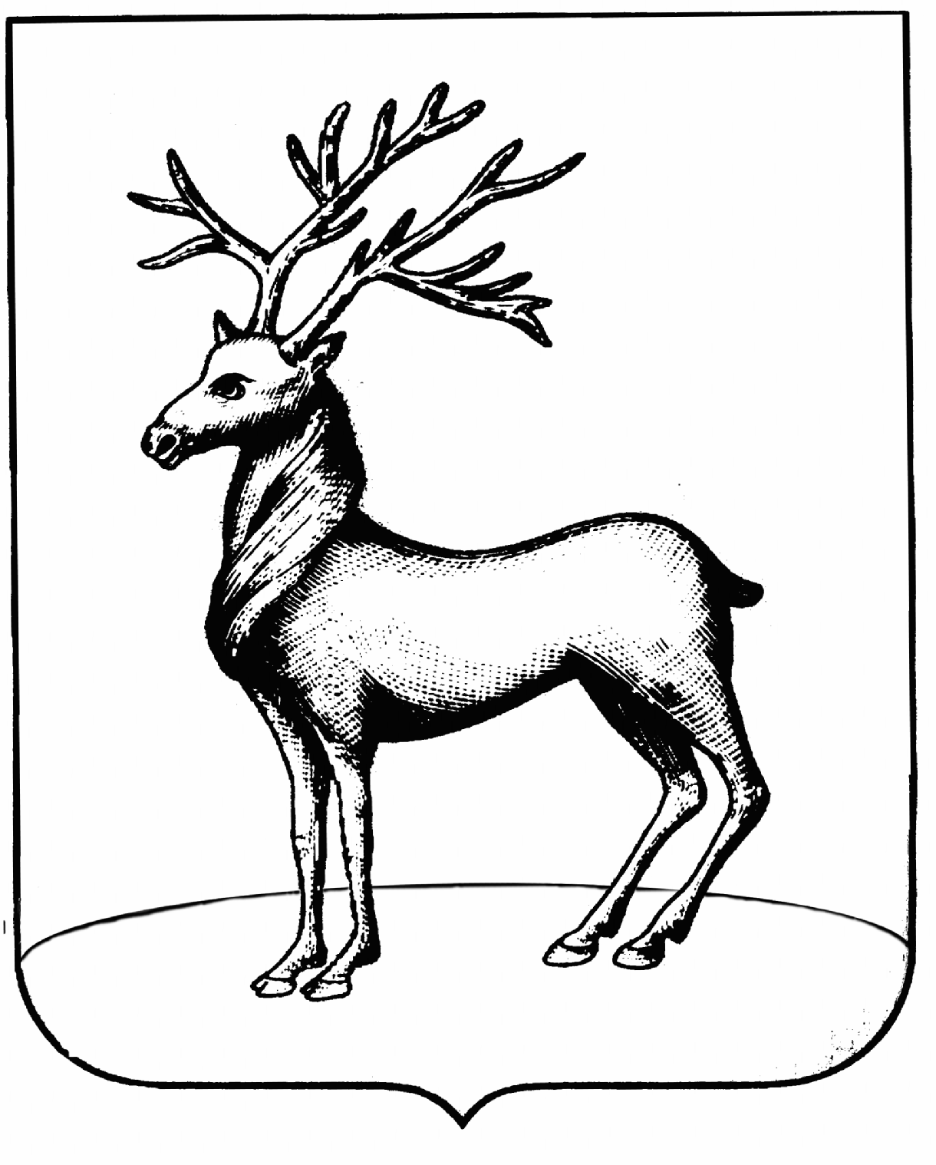
глава
Ростовского муниципального РАЙОНа
Ярославской области

152151, г. Ростов, Советская площадь, д.15
телефон 6-34-85

_____________________ № ______________________

На № ____________ от __________________

Председателю
Ярославской областной Думы
Боровицкому М.В.
______________________________
150000, г. Ярославль, Советская пл., д.1/19

О законодательной инициативе

Уважаемый Михаил Васильевич!

В соответствии со статьёй 27 Устава Ярославской области вношу в Ярославскую областную Думу проект закона области «О внесении изменений в статью 6 Закона Ярославской области « Об особенностях оборота земель сельскохозяйственного назначения на территории Ярославской области».

Приложение:
- Проект закона Ярославской области «О внесении изменений в статью 6 Закона Ярославской области « Об особенностях оборота земель сельскохозяйственного назначения на территории Ярославской области»
- Пояснительная записка к проекту закона Ярославской обл.;
- Финансово-экономическое обоснование к проекту закона Ярославской обл.;
- Перечень нормативных правовых актов Ярославской области, подлежащих признанию утратившими силу, приостановлению, изменению или принятию в связи с принятием данного законопроекта.

Глава муниципального района В.М. Гончаров

